**ΦΥΣΙΚΗ ΔΡΑΣΤΗΡΙΟΤΗΤΑ & ΥΓΕΙΑ**

* Κάθε κινητική δραστηριότητα στην οποία ενεργοποιούνται ***μεγάλες μυϊκές ομάδες*** του σώματος, προκαλώντας μια σημαντική ***αύξηση της ενεργειακής δαπάνης***, πάνω από την ενεργειακή δαπάνη ηρεμίας.

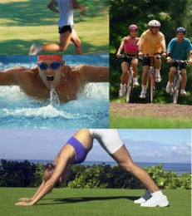

* Καθημερινές δραστηριότητες (καθαριότητα και συντήρηση σπιτιού & κήπου, μετακινήσεις πεζή ή με ποδήλατο, μεταφορά φορτίων κα)
* Δραστηριότητες αναψυχής και άθλησης (δυναμικό περπάτημα, τρέξιμο, ποδηλασία, κολύμπι, χορός)
* Οργανωμένα προγράμματα σωματικής άσκησης με στόχο τη διατήρηση ή βελτίωση της Φυσικής Κατάστασης

***Τα παιδιά & οι έφηβοι για λόγους Υγείας χρειάζονται:***

* τουλάχιστον 60΄μέτρια – έντονη Φυσική Δραστηριότητα καθημερινά
* τα 60΄μπορούν να «σπάσουν» σε αντίστοιχα 10λεπτα άσκησης (6χ10΄=60΄)
* δουλεύουμε από 120 έως 175 παλμούς/λεπτό ανάλογα με το επίπεδο της αερόβιας ικανότητάς μας
* στο τέλος της προπόνησης κάνουμε διάταση στις μυϊκές ομάδες που εργάστηκαν